Objetivo PRES #3 Examinar los requisitos basados en evidencia en la
ESEA - Folleto de presentación
Glosario de términos
Tipo | Definición
Diseño del estudio | Estudio de correlación: estudio no experimental en el que se examina una relación entre las variables sin buscar causalidad.
 | Estudio experimental: un estudio riguroso en el que los participantes son asignados aleatoriamente a un grupo de tratamiento o de control.
Estudio Cuasi-Experimental: Un estudio riguroso donde los participantes no son seleccionados al azar. Al inicio, los grupos de intervención y control pueden no tener características similares.
Un estudio que utiliza un diseño que intenta aproximarse a un diseño experimental identificando un grupo de comparación que es similar al grupo de tratamiento en aspectos importantes.

Muestra | Grupo de control: El grupo que no recibe la intervención o recibe una intervención diferente o realiza “lo mismo como de costumbre”.
 | Grupo de Intervención: El grupo que recibe la intervención que se está estudiando.
 | Asignación aleatoria: los participantes de la muestra se colocan en diferentes grupos de tratamiento mediante aleatorización. Cada participante tiene las mismas posibilidades de estar en el grupo de control o de intervención.
 | Selección/muestreo aleatorio: los participantes se seleccionan aleatoriamente de la población y ayuda a garantizar que la muestra sea imparcial y representativa de la población.
 | Muestra: Conjunto de individuos seleccionados de una población más grande para participar en un estudio.
Resultados | Causalidad: Una afirmación de que una intervención, actividad o programa es responsable de lo que sucedió con el resultado (la relación causa y efecto). Esta afirmación sólo puede hacerse en estudios experimentales.
 | Correlación: Afirmación que indica una relación entre dos o más variables que no se sabe que sea causal.
Descripción general de los criterios para las intervenciones basadas en evidencia de ESEA
Criterios | Evidencia sólida  (Nivel 1) | Evidencia moderada ​  (Nivel 2) | Evidencia prometedora  (Nivel 3) | Demuestra una justificación  (Nivel 4)
Diseño de estudio | Experimental ​ | Cuasi-experimental | Correlacional con controles estadísticos para el sesgo de selección. | Hallazgos de investigación de alta calidad o evaluación positiva
 | Un estudio bien diseñado e implementado sobre la intervención. |  |  | Modelo lógico bien especificado informado por una investigación o una evaluación que sugiere cómo es probable que la intervención mejore los resultados relevantes.
Muestra | ​  Un tamaño de muestra grande de 350 o más participantes. ​  Muestra “multisitio” (es decir, más de un sitio). ​  Se superpone población (tipos de estudiantes) y entornos (rurales, urbanos, etc.) propuestos para recibir la intervención. |  | Utiliza métodos de muestreo y/o análisis para  Reducir o tener en cuenta las diferencias entre el grupo de intervención y una comparación de grupo. ​ | N/A​
 | Asignación aleatoria al grupo de tratamiento/control. | Emparejar o controlar estadísticamente las diferencias entre grupos en lugar de asignación aleatoria. ​ |  | N/A​
Resultados  ​ | Efecto estadísticamente significativo y positivo (es decir, favorable) sobre el resultado de un estudiante u otro resultado relevante. |  |  | Son innovaciones respaldadas por investigaciones diseñadas para mejorar un resultado importante.
Qué funciona con los estándares del Clearinghouse | Se reúne sin reservas | Se reúne con o sin reservas | N/A​ | N/A​
(Actividad #1.A) Explorando el Centro de Información What Works
Escenario 1.A: Utilizando la función de "Search the WWC", por favor identifique un estudio enfocado en el tema "College and Career Completion" (Culminación de estudios universitarios y profesionales) para estudiantes de escuela superior.

Indique el nombre, la fecha de lanzamiento y el nivel: ____________________________________

(Actividad #1.B) Explorando el Centro de Información What Works
Escenario 1: Los datos de matemáticas de sexto a octavo grado del DEPR indican que los estudiantes tienen dificultades con la solución de problemas. Los datos de varias clases y escuelas son inconsistentes, lo que dificulta determinar la raíz del problema. Después de revisar las muestras de trabajo de los estudiantes, los maestros descubren que no comprenden el proceso de resolución de problemas ni resolución de problemas de múltiples pasos. Con este conocimiento, los profesores deben enseñar explícitamente los pasos para la resolución de problemas. Utilizando el What Works Clearing House, localice una (1) intervención de resolución de problemas matemáticos basada en evidencia. Utilice las preguntas guía para informar su búsqueda. Anote sus hallazgos en el cuadro a continuación.

Fuerte  Evidencia  Sin Reservas | Evidencia moderada  Con Reservas | Evidencia prometedora
Intervención
Población
Contexto
Observaciones adicionales

Recursos
Niveles de evidencia de la ESEA
Comprensión de los niveles de evidencia de la ESSA:  https://ies.ed.gov/ncee/edlabs/regions/midwest/blogs/understanding-essa-evidence-tiers-video.aspx | 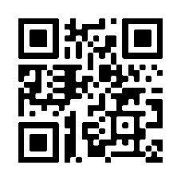
Orientación de la ESSA: Uso de la evidencia para fortalecer las inversiones en educación:  https://oese.ed.gov/files/2020/07/guidanceuseseinvestment.pdf | 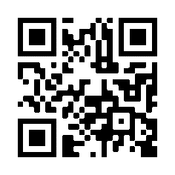
Mejora continua en la educación: un conjunto de herramientas para escuelas y distritos:  https://ies.ed.gov/ncee/rel/Products/Region/northeast/Publication/4005 | 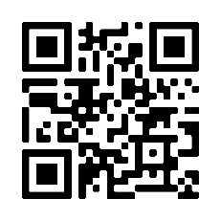
Identificación y selección de EBP
Uso de WWC para encontrar niveles de evidencia de ESSA:  https://ies.ed.gov/ncee/wwc/essa | 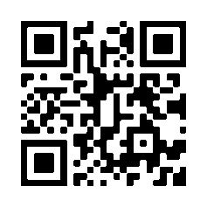

Encuentre lo que funciona
Encuentre lo que funciona:  https://ies.ed.gov/ncee/wwc/Resources/AboutWWC | 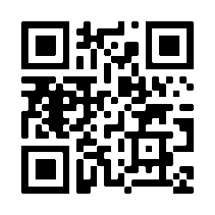
Alinear el Centro de Información Basado en Evidencia con los Niveles de Evidencia de la ESSA:  https://ies.ed.gov/ncee/edlabs/regions/midwest/pdf/eventhandout/ESSA-Clearinghouse-Crosswalk-Jan2018-508.pdf | 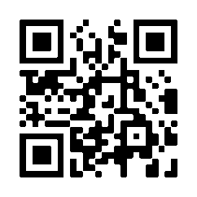
Construyendo evidencia
Modelos lógicos: una herramienta para la planificación, la colaboración y el seguimiento eficaz de los programas:  https://ies.ed.gov/ncee/edlabs/regions/pacific/pdf/REL_2014025.pdf | 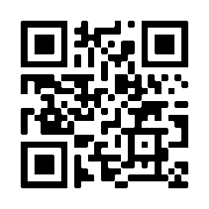
Modelos lógicos para el diseño, implementación y evaluación de programas: kit de herramientas del taller:  https://ies.ed.gov/ncee/edlabs/regions/northeast/pdf/rel_2015057.pdf | 